

ДУМА ХВОЙНИНСКОГО МУНИЦИПАЛЬНОГО ОКРУГА

НОВГОРОДСКОЙ ОБЛАСТИ

РЕШЕНИЕ

Об утверждении структуры Администрации
Хвойнинского муниципального округа

Принято Думой Хвойнинского муниципального округа 25 октября 2022 года

Руководствуясь частью 8 статьи 37 Федерального закона от 06.10.2003 года № 131-ФЗ «Об общих принципах организации местного самоуправления в Российской Федерации», Дума Хвойнинского муниципального округа РЕШИЛА:
1. Утвердить прилагаемую структуру Администрации Хвойнинского муниципального округа.
2. Признать утратившим силу решение Думы Хвойнинского муниципального округа от 18.11.2020 года № 39 «Об утверждении структуры Администрации Хвойнинского муниципального округа».
3. Настоящее решение вступает в силу с момента подписания и реализуется Администрацией Хвойнинского муниципального округа в порядке пункта 4 настоящего решения.
4. Администрации Хвойнинского муниципального округа провести организационно-кадровые мероприятия в соответствии со структурой Администрации Хвойнинского муниципального округа с соблюдением требований трудового и гражданского законодательства, в срок до 09.01.2023 года.
5. Опубликовать настоящее решение на официальном сайте Администрации Хвойнинского муниципального округа в информационно-телекоммуникационной сети Интернет.

Глава округа Председатель Думы округа
С.А.Новоселова О.В.Долгова

№ 234
от 25.10.2022
Приложение
к решению Думы Хвойнинского
муниципального округа
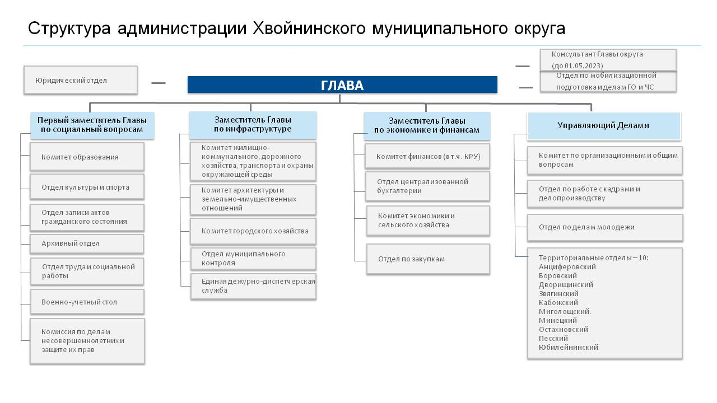
от 25.10.2022 № 234

